**PRACTIVA EVALUATIVA PL/SQL**

**LABORATORIO DE BASES DE DATOS**

**UNIVERSIDAD DE ANTIOQUIA**

**1. (25%)** Considere la tabla:

DROP TABLE climaexistente;

CREATE TABLE climaexistente(

pais VARCHAR2(15),

dpto VARCHAR2(15),

clima VARCHAR2(15),

PRIMARY KEY(pais,dpto,clima)

);

INSERT INTO climaexistente VALUES('Colombia','Antioquia','Templado');

INSERT INTO climaexistente VALUES('Colombia','Antioquia','Cálido');

INSERT INTO climaexistente VALUES('Colombia','Bolívar','Cálido');

INSERT INTO climaexistente VALUES('Colombia','Bolívar','Horneante');

INSERT INTO climaexistente VALUES('Colombia','Nariño','Templado');

INSERT INTO climaexistente VALUES('Colombia','Nariño','Glacial');

Etcétera

Realice un programa PL/SQL que realice lo mismo que la siguiente consulta:

SELECT c1.pais, c1.dpto, c2.clima

FROM climaexistente c1, climaexistente c2

MINUS

SELECT *

FROM climaexistente

ORDER BY 1,2,3;

**Nota:** Esta es sólo una muestra de datos y por supuesto pueden aparecer muchos otros registros. En su solución sólo puede utilizar cursores de la forma:

SELECT * FROM climaexistente;

**2. (25%)** Sea la siguiente tabla:

CREATE TABLE mesada (

id_receptor NUMBER(8) PRIMARY KEY,

id_benefactor NUMBER(8) REFERENCES mesada,

valor NUMBER(6)

);

Muestra de datos:

INSERT INTO mesada VALUES (10, null, 0);

INSERT INTO mesada VALUES (20, 10, 70);

INSERT INTO mesada VALUES (30, 10, 80);

INSERT INTO mesada VALUES (40, 20, 90);

INSERT INTO mesada VALUES (50, 20, 20);

INSERT INTO mesada VALUES (60, 40, 20);

INSERT INTO mesada VALUES (70, 50, 55);

INSERT INTO mesada VALUES (80, 30, 25);

Realice una función en PL/SQL tal que a partir del código de un benefactor dado devuelva el total de mesadas que se derivan a partir de él.

Por ejemplo si se entra el código de benefactor 20 la función debe devolver 185. (90+20+20+55).

Si se entra el 50 deberá devolver 55 solamente.

Si se entra el 80 deberá devolver 0.

**3. (25%)** Cree un procedimiento en PL/SQL que reciba una palabra de máximo 8 caracteres como parámetro y que saque el equivalente por pantalla como se muestra en el ejemplo:

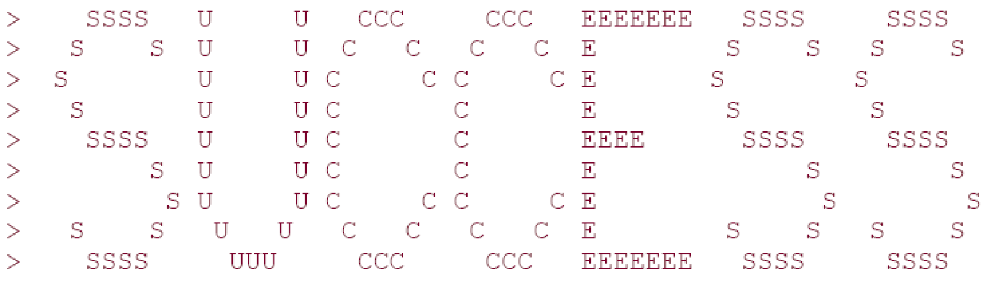

Nota: debe tener en cuenta que cada letra “grande” está compuesta de letras pequeñas del mismo tipo, por ejemplo la S está compuesta de varias s y la U está compuesta de varias u.

**4. (25%)** Cree un bloque Pl-SQL donde dada una fecha calcule la edad, debe tener en cuenta que al momento de ejecutar el bloque PL-SQL se debe calcular la edad real, ejemplo

si se ingresa la fecha 10/05/2000 y se ejecuta el procedimiento hoy, este debe dar como resultado 19 años, si se ejecuta el 10/05/2020 debe dar como resultado 20 años.

**Fecha de Entrega:**

**Enviado por email a** [**lcadavid96@gmail.com**](mailto:lcadavid96@gmail.com)

**Grupo Martes: hasta las 11:59pm del domingo 10 de mayo de 2020.**

**Grupo Sábado: hasta las 11:59pm del domingo 10 de mayo de 2020.**

**Notas importantes:**

* **Entregar el bloque PL-SQL de cada ejercicio, el script para crear las estructuras y los insert necesarios para la ejecución del bloque PL-SQL.**
* **El trabajo debe incluir una explicación de cómo se realizaron las soluciones correspondientes.**
* **No se aceptan trabajos, ni "versiones", ni correcciones posteriores a la fecha de entrega.**
* **Los trabajos deben ser independientes entre los grupos.**
* **Trabajos iguales así sea en uno solo de los puntos automáticamente se califican con cero en su totalidad para todos los integrantes (sin excepción) de los grupos involucrados.**

Cualquier duda consultarla pueden escribir por email.